**Chương 2: Đặc tả yêu cầu phần mềm**

1. **Mô tả yêu cầu khách hàng(User stories)**

Laptop Vang hướng đến việc xây dựng một hệ thống bán hàng trực tuyến chuyên nghiệp, tối ưu hóa quy trình mua sắm, quản lý đơn hàng và kho hàng một cách hiệu quả.

1. **Quy Trình Mua Sắm Của Khách Hàng**

Để bắt đầu mua sắm, khách hàng cần đăng ký tài khoản với đầy đủ thông tin cá nhân. Sau khi đăng ký thành công, khách hàng có thể đăng nhập, duyệt sản phẩm, thêm vào giỏ hàng và tiến hành đặt hàng.

* Khách hàng có thể đặt nhiều đơn hàng khác nhau, mỗi đơn hàng có một ID riêng và chứa nhiều sản phẩm theo nhu cầu.
* Khi đặt hàng, khách hàng phải chọn phương thức thanh toán và đảm bảo nhập thông tin chính xác.
* Hệ thống sẽ lưu trữ đơn hàng trong cơ sở dữ liệu và chờ admin xử lý.

1. **Quản Lý Danh Mục & Sản Phẩm**

Quản trị viên (admin) chịu trách nhiệm đăng tải và quản lý thông tin sản phẩm trên hệ thống.

* **Danh mục sản phẩm:**
* Mỗi sản phẩm thuộc về một danh mục cụ thể (ví dụ: Laptop Gaming, Laptop Văn Phòng…).
* Admin có thể thêm, chỉnh sửa hoặc xóa danh mục khi cần thiết.
* **Sản phẩm:**
* Mỗi sản phẩm có mã sản phẩm duy nhất, tên, thông số kỹ thuật, giá bán và hình ảnh minh họa.
* Đặc biệt, mỗi sản phẩm có nhiều chiếc khác nhau, mỗi chiếc có mã IMEI riêng để phân biệt.
* Khi hàng hóa được cập nhật lên hệ thống, khách hàng có thể xem chi tiết và đặt mua.

1. **Quản Lý Đơn Hàng & Xử Lý Giao Dịch**

* Admin có toàn quyền theo dõi và xử lý các đơn hàng do khách hàng đặt.
* Khi khách hàng đặt hàng, đơn hàng sẽ có trạng thái **"Waiting" (Đang chờ xử lý)**.
* Sau khi kiểm tra và xác nhận, admin cập nhật trạng thái thành **"Confirming" (Đã xử lý)**.
* Nếu khách hàng có hành vi **bom hàng từ 2 đơn trở lên**, tài khoản sẽ bị xóa và cấm mua sắm vĩnh viễn.
* Sau khi đơn hàng được xác nhận, admin tiến hành **tạo hóa đơn xuất hàng**. Hóa đơn này sẽ bao gồm:
* Mã phiếu xuất,
* Mã quản trị viên phụ trách,
* Thông tin khách hàng,
* Chi tiết sản phẩm (mã IMEI, giá gốc, giá sau khi áp dụng khuyến mãi).
* Hệ thống hỗ trợ **mã khuyến mãi** để áp dụng các chương trình ưu đãi, chẳng hạn như:
* Tri ân sinh nhật khách hàng,
* Kỷ niệm 10 năm thành lập công ty,
* Giảm giá cho khách hàng thân thiết.

1. **Quản Lý Nhập Hàng & Kho Hàng**

Laptop Vang chỉ có **một kho trung tâm** để quản lý toàn bộ hàng hóa.

* Khi hàng sắp hết, admin kiểm tra **số lượng tồn kho** và tạo phiếu nhập hàng để bổ sung.
* Admin liên hệ với nhà cung cấp để đặt hàng theo danh mục sản phẩm.
* Mỗi lô hàng nhập về sẽ chứa nhiều sản phẩm thuộc danh mục tương ứng.
* Từng sản phẩm trong kho sẽ được quản lý theo **mã IMEI**, giúp phân biệt ngay cả khi cùng model.

Sau khi nhập hàng thành công, admin cập nhật dữ liệu lên hệ thống để sản phẩm sẵn sàng cho khách hàng đặt mua.

1. **Thống Kê Doanh Thu & Báo Cáo Kinh Doanh**

Hệ thống hỗ trợ **thống kê doanh thu** dựa trên dữ liệu nhập hàng và xuất hàng, giúp admin đánh giá tình hình kinh doanh và đề xuất chiến lược phù hợp.

* Các báo cáo doanh thu sẽ được thể hiện qua **biểu đồ trực quan**, giúp admin dễ dàng theo dõi xu hướng bán hàng.
* Dữ liệu được phân tích theo nhiều tiêu chí như: **thời gian, danh mục sản phẩm, số lượng đơn hàng**, giúp cửa hàng đưa ra quyết định tối ưu hóa kinh doanh.

1. **Tích Hợp Liên Hệ Khách Hàng Qua Email**

Hệ thống tích hợp tính năng **gửi email trực tiếp** đến khách hàng ngay trên nền tảng, giúp admin liên hệ nhanh chóng mà không cần đăng nhập vào email riêng. Điều này giúp:

* Xác nhận đơn hàng,
* Gửi thông báo khuyến mãi,
* Hỗ trợ chăm sóc khách hàng.

1. **Sơ đồ quy trình nghiệp vụ**

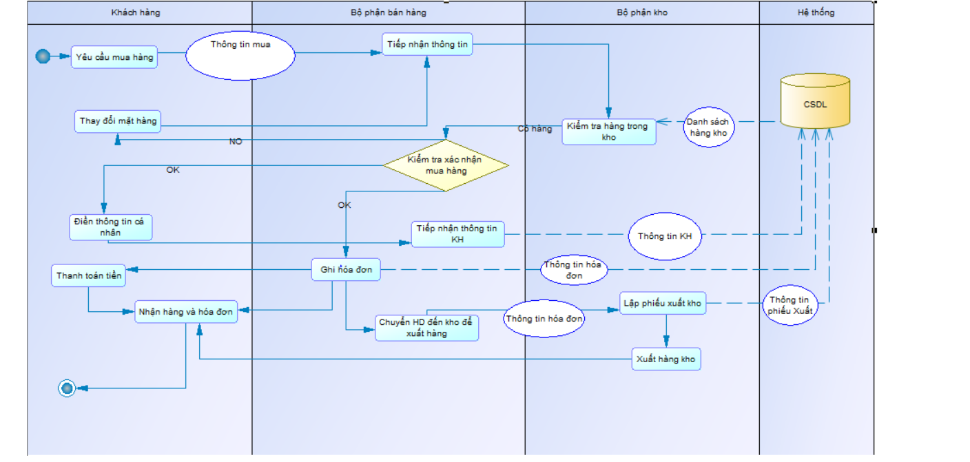

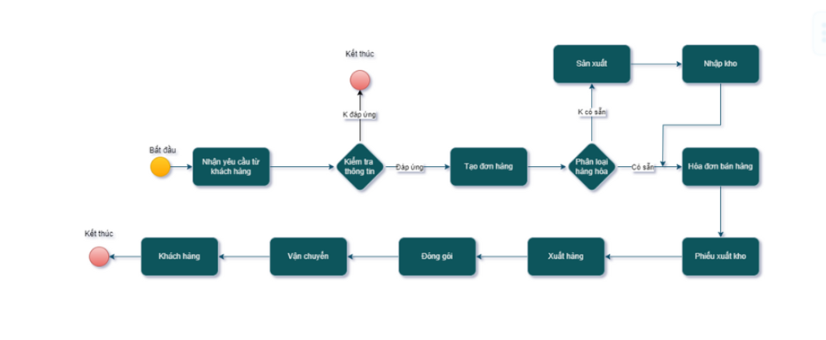

Nghiệp vụ xử lý phiếu bảo hành và khiếu nại:

